Ukrašavanje plošnih pisanica

Potreban materijal: papir, škare, flomasteri ( drvene bojice, pastele, tempere, vodene boje), ukrasna vrpca ili konac

Opis izrade: djetetu dajte papir ili izrezanu šablonu pisanice (ako ste mu dali papir, kasnije izrežite pisanicu). Ponudite mu flomastere / bojice / pastele kako bi obojalo jaje prema svojim mogućnostima.

Kada dijete završi s ukrašavanjem pisanice, dogovorite se hoćete li pisanicu pokloniti ili će ona krasiti vaš stol. Potrebno je još samo staviti vrpcu da može visjeti.

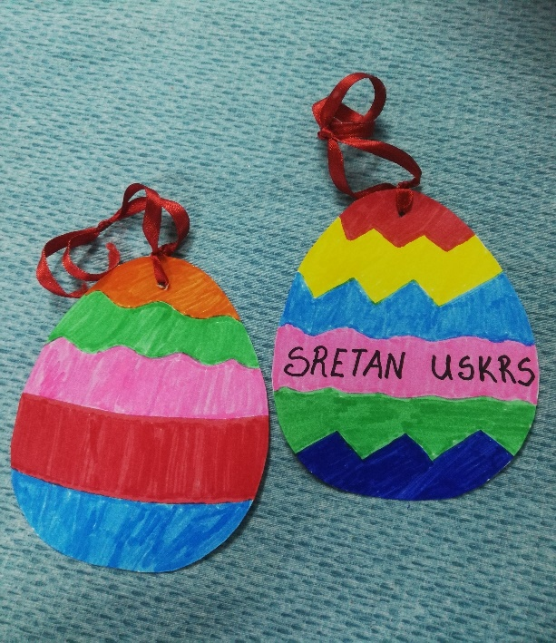

Kroz ovu aktivnost dijete razvija pozitivnu sliku o sebi, finu motoriku šake i prstiju te pravilan hvat olovke.
Izrada mase/tijesta za modeliranje

Potreban materijal : 40 dkg glatkog brašna, 13 dkg soli, 4 dkg limunske kiseline, 4 dcl vode, 5 jušnih žlica ulja, prehrambena boja, kuhača, modlice, valjak, podložak za valjanje tijesta

Tijek izrade: vodu, ulje i prehrambenu boju staviti na štednjak da zavrije. Za to vrijeme pripremiti brašno, sol i limunsku kiselinu. U kipuće vodu sipamo suhe sastojke i povežemo s kuhačom. Kad se malo ohladi istresti tijesto i dobro ga zamijesiti u kompaktnu smjesu. Ovo tijesto može stajati i po nekoliko mjeseci, ako se dobro čuva (npr. u posudi s poklopcem).

Djeca vole osjetiti podatnost i mekoću ove mase. Dajte im valjak, podložak, modlice... Ili samo neka valja, trga, mijesi. Dozvolite im da utiskuju prstiće, oblikuje kugle, zmijice i sl.

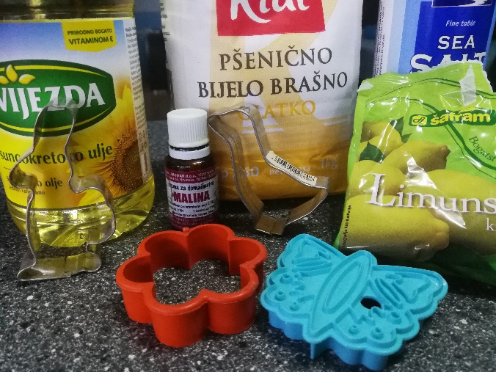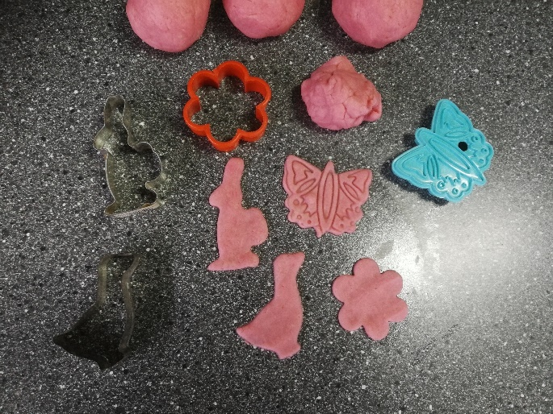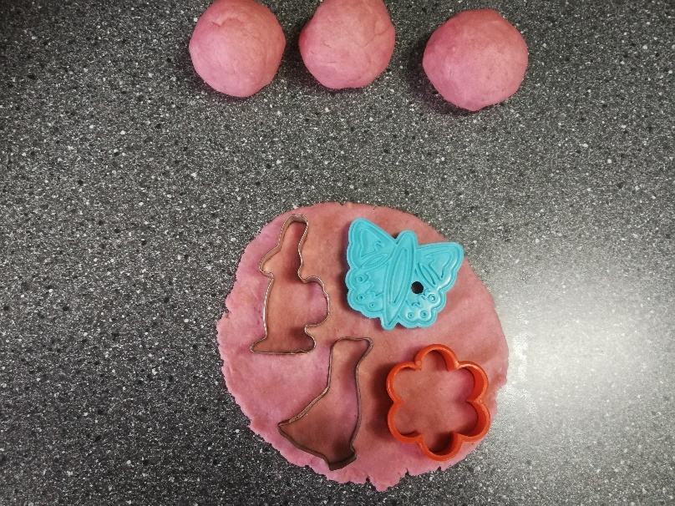
Ovom aktivnošću djecu potičemo na razvoj fine motorike šake i prstiju, okulomotornu percepciju, stvaranje pozitivne slike o sebi i pozitivna emocionalna stanja, taktilnu percepciju te stjecanje iskustva njuhom i kušanjem.

Izrada okvira za crtanje

Potreban materijal: proziran poklopac (od kutije), vrećica za zamrzivač ili folija, drveni štapići ili drvene kuhače, ljepilo, flomasteri (tempera, vodena boja, kist), vlažne maramice, škare

Opis izrade: izrežite poklopac kutije, zatim zalijepite vrećicu ili foliju, a onda zalijepite drvene štapiće tako da dobijete okvir.

Ponudite djetetu flomastere (ili tempere ili vodene boje i kistove) za slikanje…te mu pokažite kako da svoje tragove obriše vlažnom maramicom. Potom ga pustite da istražuje prema svojim mogućnostima.

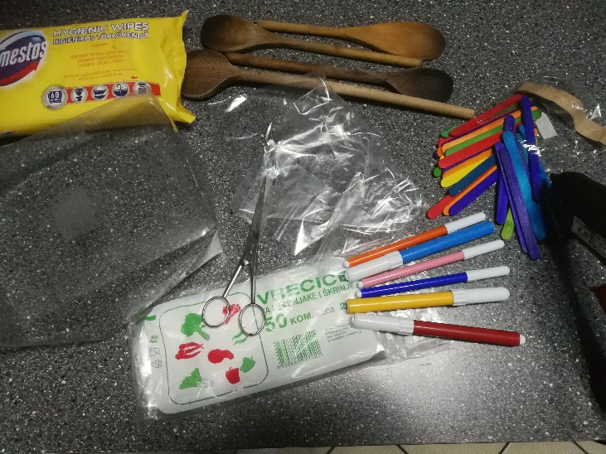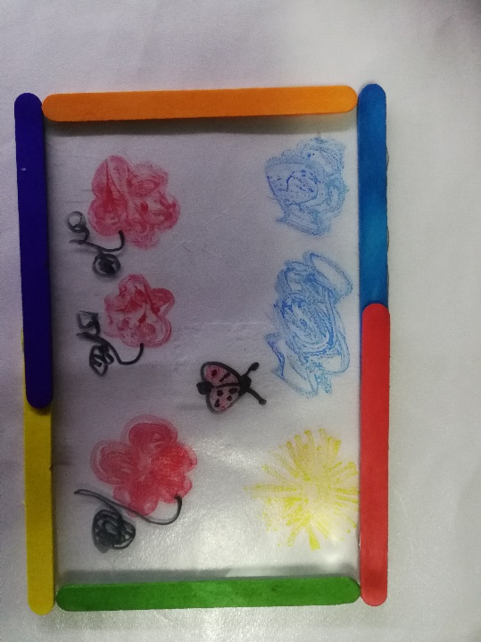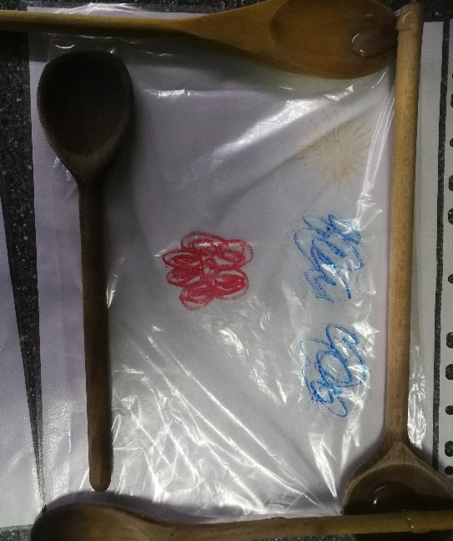

Na taj način potičemo kod djece kreativnost i stvaralaštvo.
Izrada zvečki

Potreban materijal: bočica od jogurta, ljepilo ili ljepljiva traka, riža (grah, kukuruz, kamenčići,...)

Opis izrade zvečke: bočicu dobro isprati i osušiti, staviti u nju rižu ili neki drugi material u dovoljnoj količini da može proizvoditi zvuk. Čep dodatno učvrstite vrućim ljepilom ili ljepljivom trakom (zbog sigurnosti djeteta).

Uz glazbu na koju ćete s djetetom pjevati, plesati i svirati kod djeteta ćete poticati razvoj glazbenog pamćenja, senzibilitet za ritam te razvoj sposobnosti izražavanja kroz glazbu.

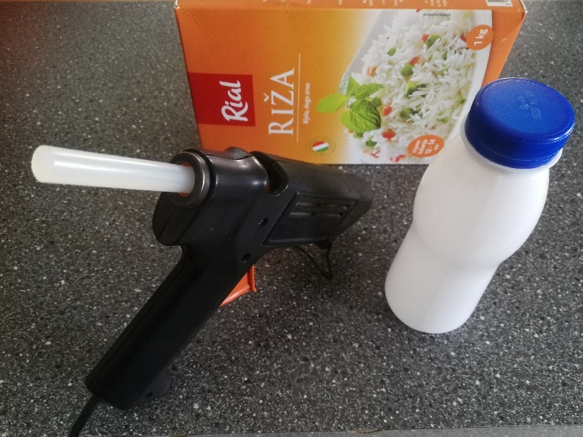
Izrada slagarice/pokrivaljke od 2-3 dijela

Potreban materijal: fotografija životinje, biljke (1 ili 2 iste) – može iz kalendara, časopisa, škare, ljepilo, tvrđi papir, karton

Opis izrade igre: odabranu fotografiju zalijepimo na tvrđi papir i prerežemo je na dva ili tri dijela. Ako imate dvije iste fotografije, jednu cijelu zalijepite na tvrđi papir koji ćete obrubiti s kartonom (da se lakše umetnu dijelovi izrezane fotografije na predložak iste). Dozvolite djetetu da aktivno sudjeluje u izradi te mu pokažite kako da sastavi slagaricu ili pokrivaljku.

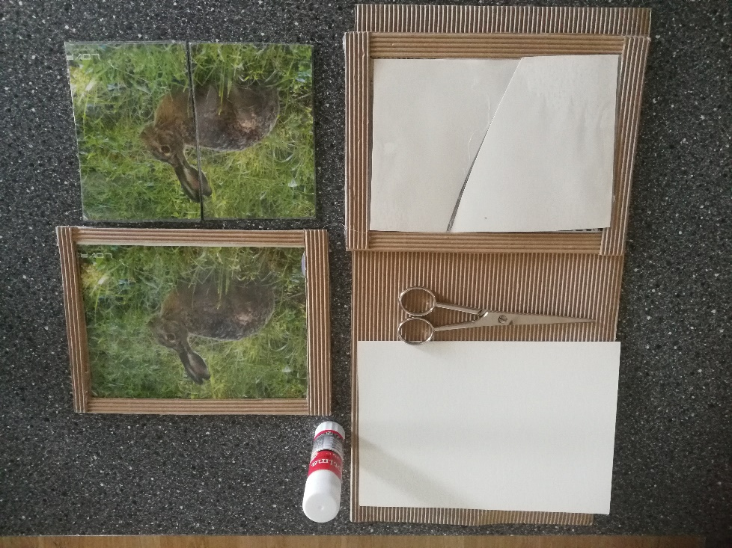

Ovom igrom kod djece se potiče razvoj koordinacije i preciznosti pokreta, prostorna percepcija te stvaranje pozitivne slike o sebi.

